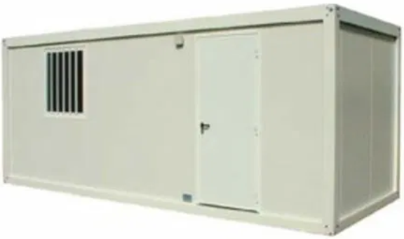Un bungalow de chantier a pour dimension 6 m de long, 2,5 m de large et 2,5 m de hauteur.

* Les parois verticales sont constituées d’une tôle en acier (ea1 = 5 mm, λa = 50 W/m.°C), d’un isolant en polystyrène (ei1 = 15 cm, λi = 0,037 W/m.°C) et d’une autre tôle en acier (ea2 = 4 mm, λa = 50 W/m.°C) avec une fenêtre de 1,2 m × 1 m (simple vitrage, eV = 4 mm, λV = 1 W/m.°C).
* Le plafond est constitué d’une tôle en acier (ea1 = 5 mm, λa = 50 W/m.°C), d’un isolant en polystyrène (ei2 = 20 cm, λi = 0,037 W/m.°C) et d’une autre tôle en acier (ea2 = 4 mm, λa = 50 W/m.°C)
* Le plancher est constitué d’une tôle en acier (ea1 = 6 mm, λa = 50 W/m.°C)

Le bungalow est équipé de 2 radiateurs de 500 W chacun et la température extérieure est de -5 °C.

|  |  |  |  |  |  |
| --- | --- | --- | --- | --- | --- |
| Paroi | Flux | Paroi en contact avec : | | | |
| L’extérieur  (extérieur, passage ou local) | | Un local non chauffé (comble, vide sanitaire) | |
| RSI  m².K.W-1 | RSE  m².K.W-1 | RSI  m².K.W-1 | RSE  m².K.W-1 |
| Verticale | Horizontal | 0,13 | 0,04 | 0,13 | 0,13 |
| Horizontale | Ascendant | 0,10 | 0,04 | 0,10 | 0,10 |
| Descendant | 0,17 | 0,04 | 0,17 | 0,17 |

1. La toiture
2. Calculer les résistances thermiques des couches de tôle, polystyrène, tôle.

* Tôle acier 1 : Rtha1 =
* Polystyrène : Rthi2 =
* Tôle acier 2 : Rtha2 =

1. Indiquer les valeurs des résistances superficielles extérieures et intérieures de la toiture.

* **RSI = RSE =**

1. Calculer la résistance thermique totale de la toiture.

* Rth1 =

1. En déduire le coefficient de transmission thermique de la toiture.

* **U1 =**

1. Déterminer la surface de la toiture.

* S1 =

1. Déterminer la déperdition thermique de la toiture.

* D1 =

1. Le plancher
2. Calculer la résistance thermique de la tôle composant le plancher.

* Tôle acier 1 : Rtha1 =

1. Indiquer les valeurs des résistances superficielles extérieures et intérieures du plancher.

* **RSI = RSE =**

1. Calculer la résistance thermique totale du plancher.

* Rth2 =

1. En déduire le coefficient de transmission thermique du plancher

* **U2 =**

1. La fenêtre
2. Calculer la résistance thermique de la fenêtre.

* Vitrage : RthV =

1. Indiquer les valeurs des résistances superficielles extérieures et intérieures de la vitre.

* **RSI = RSE =**

1. Calculer la résistance thermique totale de la fenêtre.

* Rth3 =

1. En déduire le coefficient de transmission thermique de la fenêtre.

* **U3 =**

1. Déterminer la surface de la fenêtre.

* S3 =

1. Déterminer la déperdition thermique la fenêtre.

* D3 =

1. Le Bilan

La toiture a une déperdition thermique : D1 = 2,7 W. °C-1

Le plancher a une déperdition thermique : D2 = 71,36 W. °C-1

La fenêtre a une déperdition thermique : D3 = 6,89 W. °C-1

Les murs ont une déperdition thermique : D4 = 9,77 W. °C-1



1. Calculer la déperdition thermique totale du bungalow.

* D =

1. Calculer la température intérieure du bungalow.

* Tint =

1. Conclure sur le confort thermique du bungalow et proposer une amélioration .

* La température intérieure sera donc de 6 °C, ce qui est totalement insuffisant.

Il faudrait isoler le plancher car il.

|  |
| --- |
| ***Formulaire :***  La résistance thermique « Rth » d’une couche de matériau de conductivité thermique « λ » et l’épaisseur « e » est :  en m².K/W  Le coefficient de transmission thermique « U » d’une paroi de résistance thermique « Rth » est :  Le flux thermique « Φ » en Watt traversant une paroi de surface « S », de coefficient de conduction « U » séparant 2 milieux dont les températures ont une différence « ΔT » est : |